Fáilte chuig nuachtlitir na coicíse seo. Gheobhaidh tú deiseanna, imeachtaí agus eolas úsáideach thíos d'eagraíochtaí ealaíon agus do chleachtóirí cruthaitheacha atá lonnaithe i gCathair na Gaillimhe.
Léitheoireacht shona, ó fhoireann Oifig Ealaíon Chathair na Gaillimhe.
_____________________________________________________________
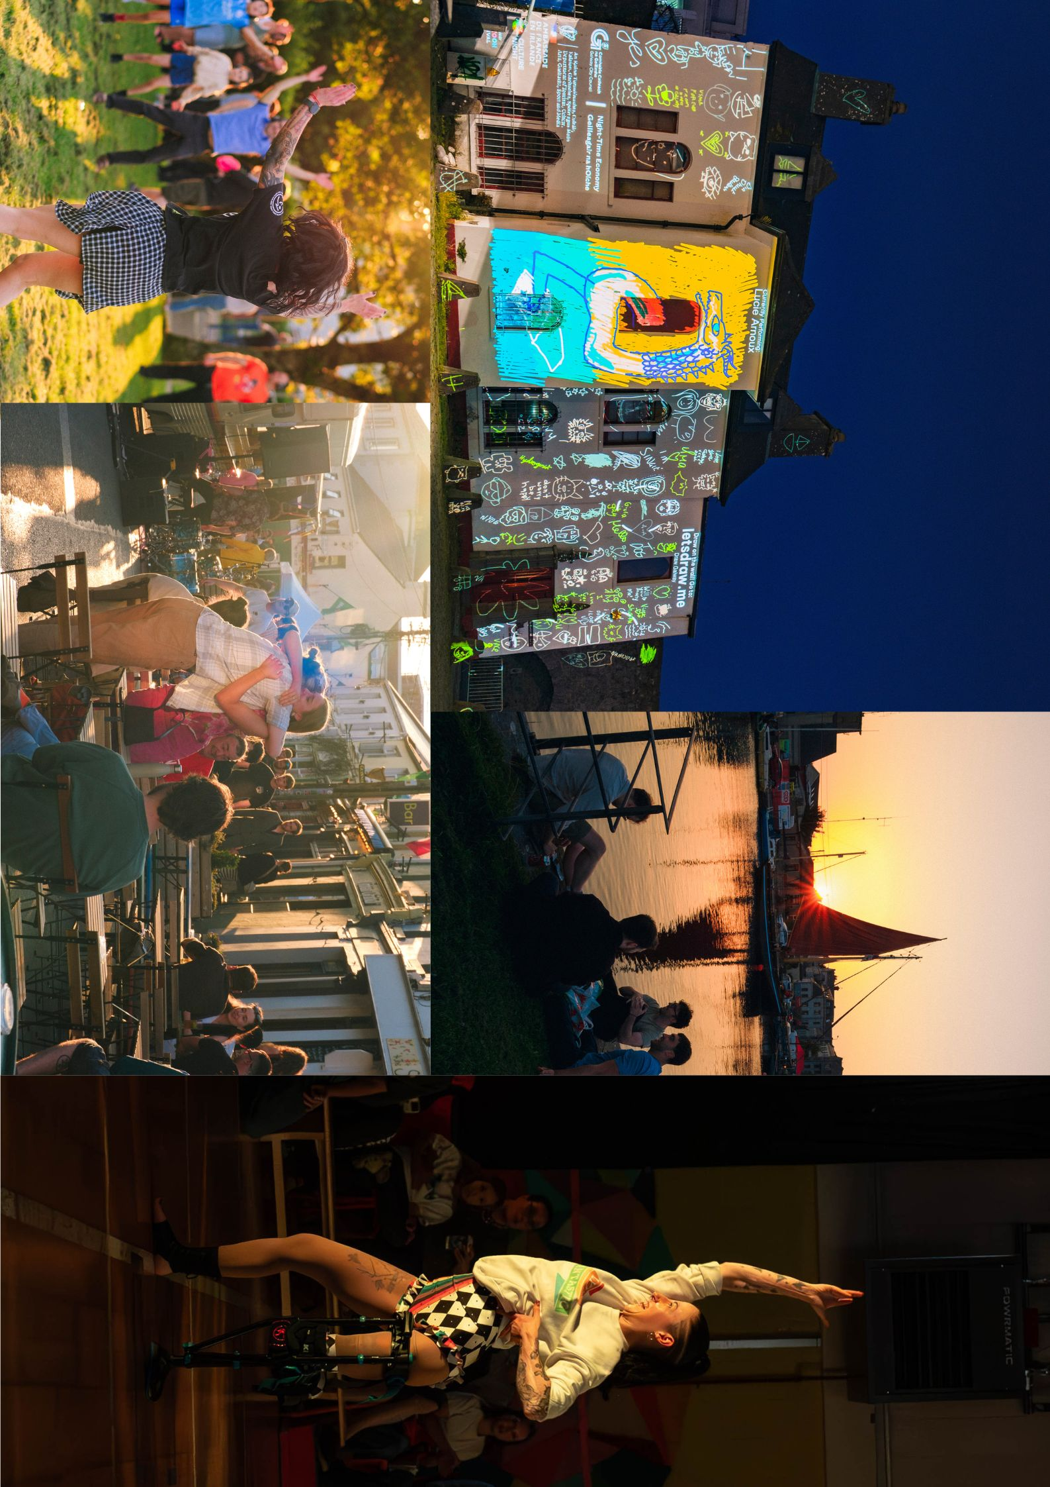
Oíche Chultúir 2024 – Rath Mór!
D'éirigh le Cathair na Gaillimhe ar an Aoine, 20 Meán Fómhair, le ceiliúradh iontach eile de Oíche Chultúir. Bhain na mílte daoine áitiúla agus cuairteoirí taitneamh as oíche lán le taispeántais saor in aisce, taispeántais ealaíne, agus ceardlanna idirghníomhacha, ag léiriú pobal ealaíne saibhir agus éagsúil na Gaillimhe. Ó cheol beo agus amharclann go dtí na hamharcealaíona agus léirithe, d’oscail ionaid ar fud na cathrach a ndoirse, ag cur rud éigin ar fáil do gach duine. Gabhann Oifig Ealaíon Chathair na Gaillimhe buíochas ó chroí leis na healaíontóirí, na rannpháirtithe, agus na freastailithe as Oíche Chultúir na bliana seo a dhéanamh ina hócáid iontach cuimhneacháin.
Ar bhain tú taitneamh as #OícheChultúir2024 i gCathair na Gaillimhe? Tá do chuid aiseolais tábhachtach chun Oíche Chultúir na todhchaí a dhéanamh níos fearr fós, mar sin glac nóiméad le do thoil chun an suirbhé gearr seo a líonadh amach.
_____________________________________________________________
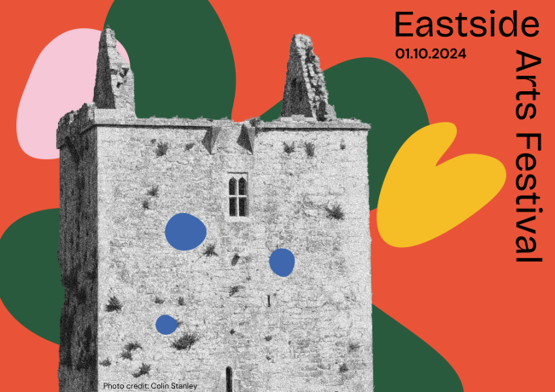
Seoladh Féile Ealaíon Taobh Thoir
Tugtar cuireadh duit go foirmiúil chuig seoladh na chéad Fhéile Ealaíon Taobh Thoir, féile nua pobail le haghaidh Oirthear na Gaillimhe, ag Ionad Acmhainne Teaghlaigh ARD, Dé Máirt 1 Deireadh Fómhair ag 6:30 i.n.
Beidh Méara Chathair na Gaillimhe, Comhairleoir Peter Keane, ag seoladh go hoifigiúil an Fhéile. Beidh plé painéil, taispeántas, agus léirithe amhrán agus damhsa san ócáid. Cuirfear sóláistí éadroma ar fáil.
Tuilleadh eolais anseo.
_____________________________________________________________
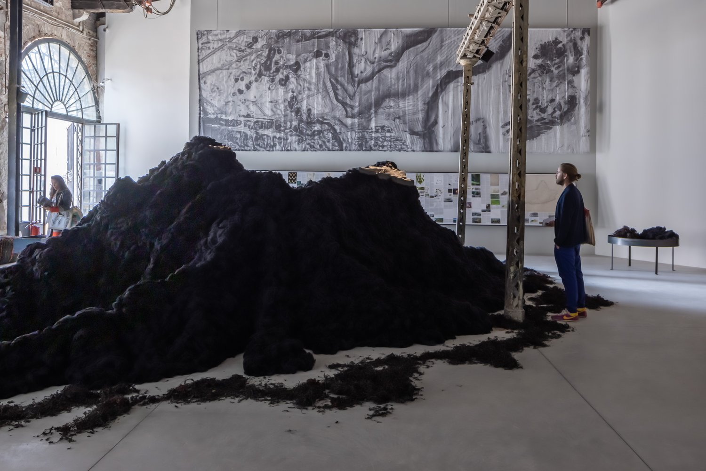
Architecture at the Edge: In Searxh of Hy-Brasil
Coimeádta ag foireann de chúigear ailtirí: Peter Carroll, Peter Cody, Elizabeth Hatz, Mary Laheen, agus Joseph Mackey; eascraíonn pailliún náisiúnta na hÉireann ag Biennale Ailtireachta na Veinéise 2023, In Search of Hy-Brasil, as caidreamh dian le hoileáin na hÉireann agus is spreagadh díreach é dúinn go léir chun an réimse ollmhór comhcheangailte de thalamh agus farraige ar a dtugaimid ár mbaile a athshamhlú.
Faigh tuilleadh eolais faoi imeachtaí an Fhéile agus eile i gclár an fhéile.
_____________________________________________________________
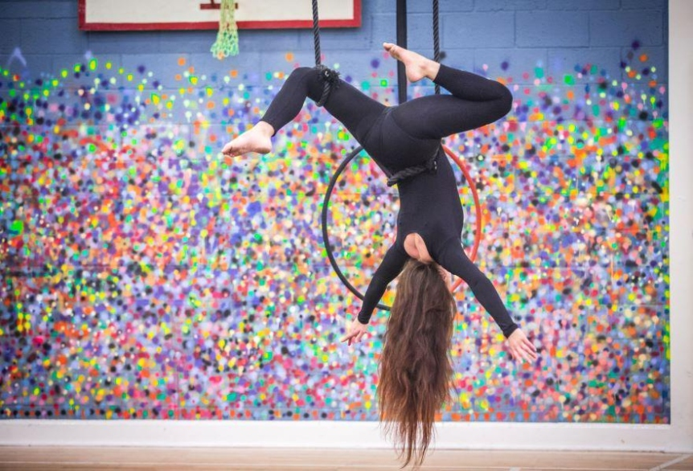
Fostú Bainisteoir Ginearálta Sorcas Phobal na Gaillimhe

Tá Sorcas Phobal na Gaillimhe ag lorg Bainisteoir Ginearálta díograiseach agus a bhfuil taithí aige/aici le bheith páirteach inár bhfoireann bheoga. Tá an spriocdháta chun iarratas a dhéanamh ar an Domhnach, 29 Meán Fómhair 2024.

Tuilleadh eolais anseo.

_____________________________________________________________
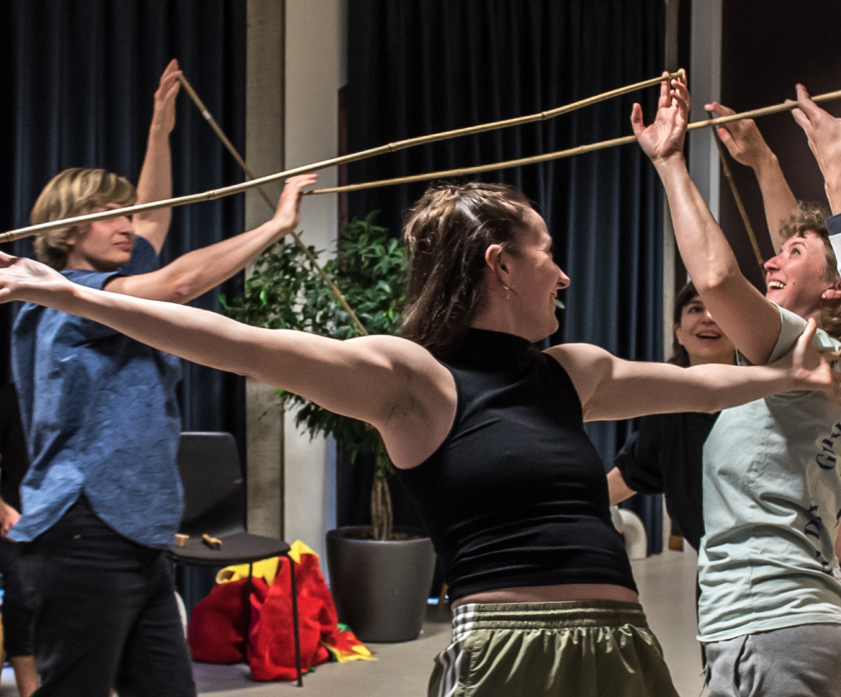

Deis d’Ealaíontóirí: Cuir Iarratas isteach ar Babél Babhta 4

Tá Baboró ag lorg beirt ealaíontóirí le páirt a ghlacadh i gceardlanna forbartha gairmiúla a óstálann féilte idirnáisiúnta Eorpacha.
Má roghnaítear thú, déanfaidh tú an méid seo a leanas:
- Glacfaidh tú páirt in dhá sheisiún praiticiúil cúig lá in 2025 le comhghrúpa de 11 ealaíontóir gairmiúil eile ar fud na hEorpa.
- Beidh tú i láthair ag dhá fhéile ealaíon leanaí Eorpacha le do chomhghrúpa ceardlainne;
- Gheobhaidh tú táille laethúil de €200 chun laethanta ceardlainne agus taistil a chlúdach. Clúdófar an costas iomlán taistil, lóistín, agus ticéid féile.

Is deis iontach í seo d’ealaíontóirí atá paiseanta faoi léirithe a fhorbairt do lucht féachana óg.

Tuilleadh eolais anseo.

_____________________________________________________________
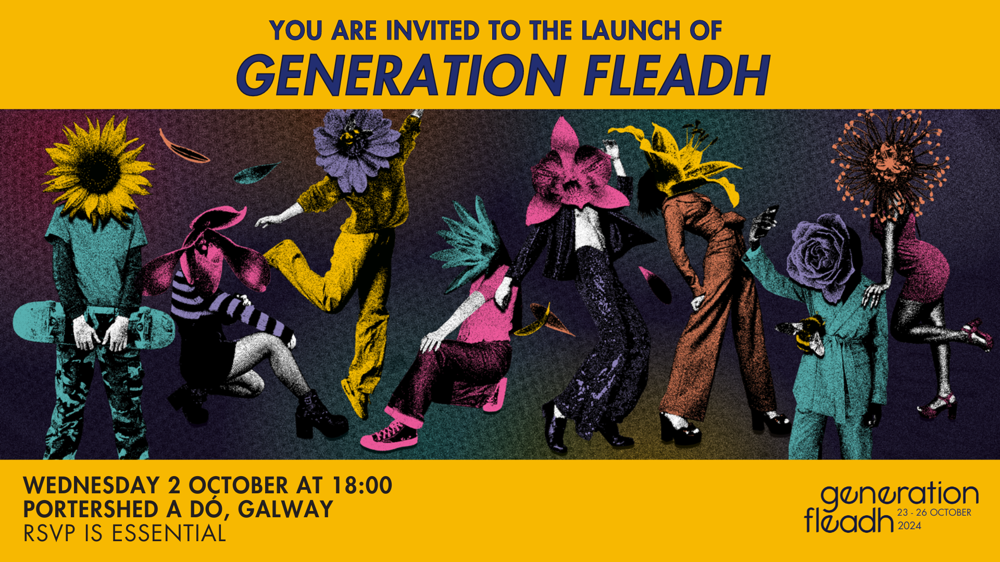

Seoladh Fhéile GENERATION

Is é Fleadh GENERATION an leath níos óige den Fleadh Scannán na Gaillimhe do dhaoine idir 12 agus 24 bliana d’aois. Reáchtálfar an fhéile 2024, a bheidh ar siúl ón 23 – 26 Deireadh Fómhair 2024, thar cheithre lá agus beidh taispeántais scannán, clár scannán oideachais, clár for-rochtana bliantúil i gCathair agus i gContae na Gaillimhe, comhoibrithe le féilte agus imeachtaí eile, ar fad faoi stiúir guth na hóige trí Chomhairle Fleadh GENERATION agus painéil athbhreithnithe na hóige.

Fógrófar an fhéile go hoifigiúil ar an 2^{ú} Deireadh Fómhair ag 6pm i bPorterShed a dó.

RSVP ANSEO roimh Aoine, an 27 Meán Fómhair ag 17:00.
_____________________________________________________________
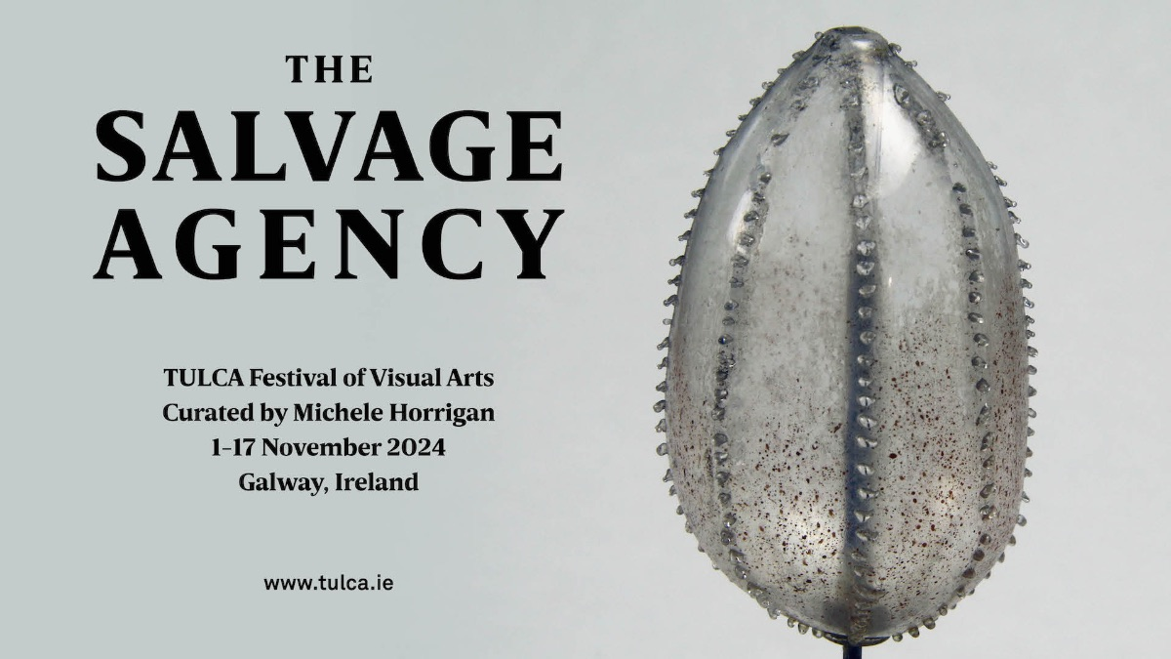
Fógra: Rannpháirtithe le TULCA 2024

Tá Féile Amharcealaíon TULCA sásta na rannpháirtithe a fhógairt don 22ú heagrán den fhéile, dar teideal "The Salvage Agency," faoi choimeád an ealaíontóra Michele Horrigan. Beidh TULCA 2024 á cur i láthair ar fud roinnt ionad agus suíomhanna i nGaillimh ón 1-17 Samhain 2024. Bunaithe mar phríomhthaispeántas bliantúil na hÉireann Thiar d’ealaín chomhaimseartha, leanann TULCA de ghlacadh le hinstitiúidí ealaíne, tionscnaimh chultúrtha, agus spás poiblí na Gaillimhe, ag cur i láthair seasaimh ealaíne Éireannacha agus idirnáisiúnta atá ríthábhachtach dár dtuiscint ar an saol inniu.

Clár iomlán na féile agus foilseachán coimisiúnaithe a scaoilfear i mí Dheireadh Fómhair 2024.

Tuilleadh eolais ar rannpháirtithe anseo.

_________________________________________________________
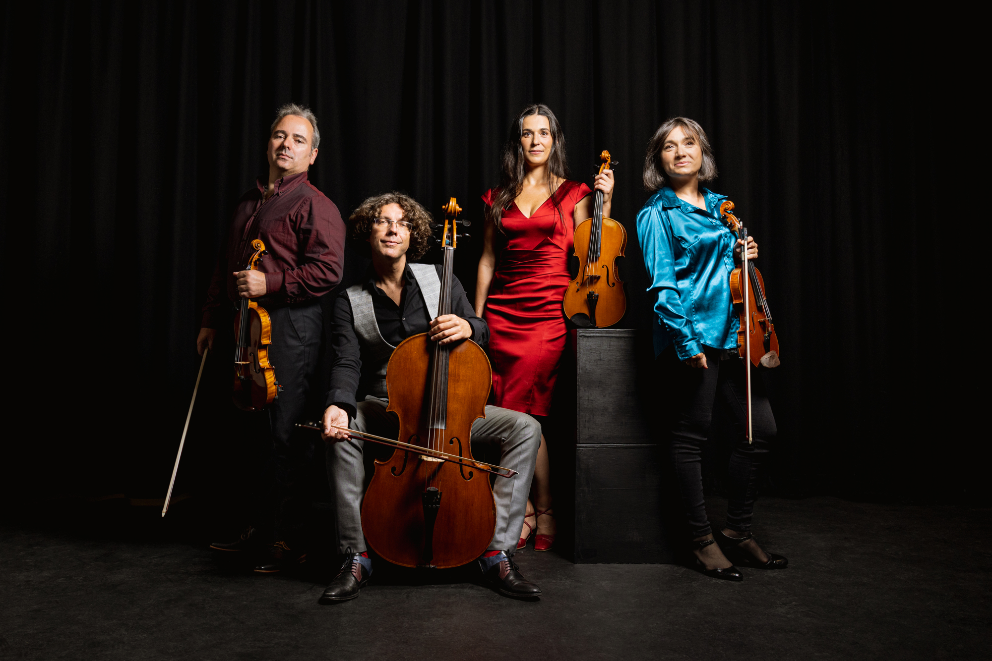
Cónaitheacht Ceoil na Gaillimhe: Michaelmas ag Amanna Lóin
Leanann Cónaitheacht Ceoil na Gaillimhe a turas ceoil tríd an gCalafort Ceilteach le répertoire ag ceiliúradh Michaelmas ag Amanna Lóin le ConTempo ar an Máirt 1 Deireadh Fómhair, 1:10 i.n. i Séipéal Choláisteach San Nioclás. Tá saothair san áireamh sa chlár ag féachaint ar chríoch an fhómhair agus ar an aistriú go dtí an geimhreadh.
Tá an imeacht seo SAOR, fáilte roimh chách. Ní gá áirithint a dhéanamh.
Tuilleadh eolais anseo.
_____________________________________________________________

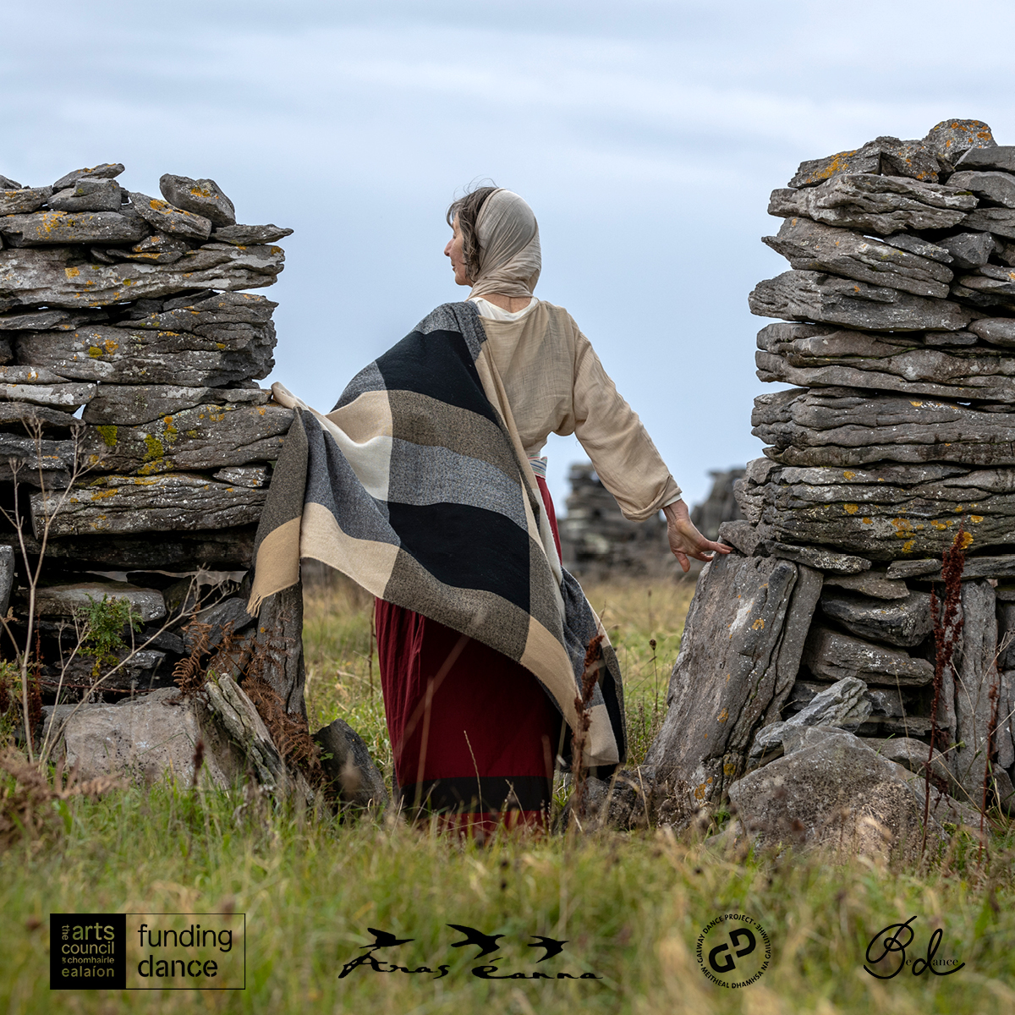

Síreacht agus Sult 12 – 31 Deireadh Fómhair
Taispeánfaidh Bernadette Divilly, ealaíontóir rince cónaitheach i gcomhar le Cormac Coyne, ealaíontóir amhairc bunaithe ar lionsa, in Áras Éanna Ionad Ealaíon i mí Dheireadh Fómhair 2024.Seolfar an taispeántas le hOllamh Rióna Ní Fhrighil Dé Sathairn, an 12 Deireadh Fómhair, agus leanfaidh sé ar aghaidh don chuid eile den mh Seolfar an taispeántas le hOllamh Rióna Ní Fhrighil Dé Sathairn, an 12 Deireadh Fómhair, agus leanfaidh sé ar aghaidh don chuid eile den mhí.
Tuilleadh eolais anseo.

_________________________________________________________

Tosaigh Cúrsa Gnó Fiontraíochta Sóisialta 2024
An bhfuil smaoineamh agat do thionscnamh sóisialta nó comhshaoil? Cuir iarratas isteach ar Chúrsa Gnó Fiontraíochta Sóisialta 2024!
Arna thairiscint ag Rethink Ireland i gcomhpháirtíocht le hÁrachas IPB, cuireann an cúrsa ar líne saor in aisce seo de shé seachtaine bonn láidir ar fáil do ghnóthaí sóisialta nua. Téann na modúil deartha go cúramach isteach i scileanna gnó riachtanacha, bunghnéithe airgeadais, forbairt ar mhisean sóisialta, agus conas fiontar sóisialta a bhunú go dlíthiúil.
Tá na hiarratais oscailte go dtí 1pm, Aoine an 27 Meán Fómhair. Cuir iarratas isteach inniu!
________________________________________________________
Cuireann Fáilte Éireann fáilte roimh liostaí d'imeachtaí cruthaitheacha
An bhfuil imeacht iontach ar siúl agat i Éirinn i mbliana? Cuir chun cinn é le Fáilte Éireann!
Fógair do chuid imeachtaí atá le teacht chuig irelandwestinfo@failteireland.ie. agus
Cláraigh agus cuir do chuid imeachtaí isteach tríd an tairseach imeachtaí nasctha le Discover Ireland.
www.FailteIrelandEvents.ie/
_________________________________________________________
Comhairle Cathrach na Gaillimhe Oíche-Ghnó & This is Galway Ag Lorg Liostaí d’Imeachtaí
An bhfuil ócáid iontach agat a bheidh ar siúl ó 6pm ar aghaidh? Cuir chun cinn é le This is Galway!
Seol ríomhphost chuig Kate.Howard@galwaycity.ie le achoimre ghearr ar d’imeacht agus gheobhaidh tú cód speisialta chun rochtain a fháil ar an leathanach imeachtaí, áit ar féidir leat na sonraí riachtanacha a chur leis agus d'ofráil a chur chun cinn.Saor in aisce.Tuilleadh eolais. Saor in aisce.
Tuilleadh eolais.
_________________________________________________________
Seol chugainn do Liostaí & Nuacht
Is féidir linn do phoist a roinnt! Seol suas le 50 focal ar ríomhphost chuig arts@galwaycity.ie le híomhá tírdhreacha ardtaifigh. Is féidir íomhánna agus téacs a chur in eagar de réir mar is cuí.
___________________________________________________________________
Meáin Shóisialta Oifig Ealaíon GCC
Facebook: www.facebook.com/ArtsOfficeGalwayCity
Instagram: @artsofficegalwaycity
X: @cityartsgalway
___________________________________________________________________
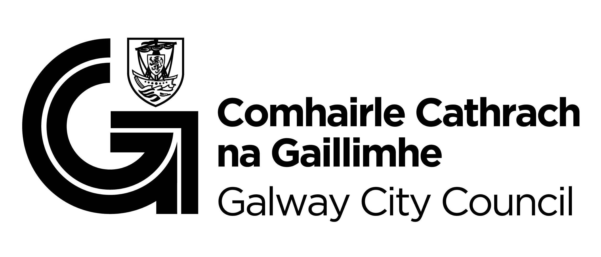
Tá an ríomhphost seo á fháil agat toisc go bhfuil tú ar liosta seoltaí Oifig Ealaíon Chomhairle Cathrach na Gaillimhe. Díliostáil trí ríomhphost a sheoladh chuig arts@galwaycity.ie agus iarr go mbainfear thú.

